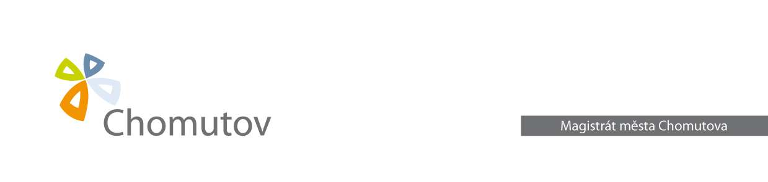ODBOR ROZVOJE A INVESTIC

oddělení úřad územního plánování

|  |  |
| --- | --- |
|  | Váš dopis zn.:  Ze dne: 8.8.2023  Čj.:  MMCH/108551/2024/ORI/uup/Pe  Sp. značka: SZ MMCH/103786/2023  Vyřizuje: Ing. Lenka Petříková  Tel.: 474 637 427  Mobil.: 607 563 681  E-mail: l.petrikova@chomutov-mesto.cz  Datum: 14.8.2024 |

# VEŘEJNÁ VYHLAŠKA

# VEŘEJNÉ PROJEDNÁNÍ NÁVRHU ZMĚNY ÚZEMNÍHO PLÁNU

MAGISTRÁT MĚSTA CHOMUTOVA, Odbor rozvoje a investic, oddělení úřad územního plánování (dále jen "pořizovatel"), jako úřad územního plánování příslušný podle § 46 zákona č. 283/2021 Sb., ve znění pozdějších předpisů (dále jen „stavební zákon“), na základě rozhodnutí zastupitelstva města o pořízení změny č. 4 územního plánu zajistil zpracování návrhu změny a vyhodnotil jej ve spolupráci s určeným zastupitelem dle § 93 stavebního zákona a v souladu s § 93 odst. 5 písm.c) a § 94 odst. 1 ve spojení s § 111 odst.5 stavebního zákona oznamuje konání veřejného projednání návrhu Změny č. 4 Územního plánu Chomutov. Veřejné projednání se koná

**10.9.2024 v 16. 00 hodin**

**v zasedací místnosti č. 13 v budově historické radnice na Náměstí 1. máje**

Návrh je v souladu s § 93 odst. 5 písm. c) stavebního zákona ode dne oznámení vystaven k veřejnému nahlédnutí u pořizovatele Magistrátu města Chomutova, odbor rozvoje a investic, oddělení úřad územního plánování, č.dv. 29A. Pořizovatel návrh zveřejnil v souladu s § 93 odst.5 písm.a) stavebního zákona v Národním geoportálu územního plánování:

<https://uzemniplanovani.gov.cz/uzemni-plany/projednavane/4f1d7770-8c2e-4ce3-8fa9-949a328f660e>

[*https://uzemniplanovani.gov.cz/*](https://uzemniplanovani.gov.cz/)*.*

Dále je návrh územního plánu zveřejněn na webových stránkách statutárního města Chomutova:

<https://mesto.chomutov.cz/chomutov>

Návrh Změny č. 4 Územního plánu Chomutov se zpracoval na základě usnesení Zastupitelstva statutárního města Chomutova č. 177/23 z 4.9.2023 a týká se prověření změny výškových regulativů na stavby a komíny na pozemcích p.č. 4185, 4191/1, 4191/5, 4191/6 v k.ú. Chomutov I ve stávající ploše průmyslové výroby. Vyhodnocení vlivů na životní prostředí nebylo požadováno. Varianty nejsou navrženy.

**Poučení:**

Podle § 97 SZ do 15 dnů (tj. do 25.9.2024) ode dne veřejného projednání může každý uplatnit písemně své připomínky k návrhu územně plánovací dokumentace a vyhodnocení vlivů, zpracovává-li se. Připomínka musí kromě obecných náležitostí podání podle správního řádu obsahovat odůvodnění a vymezení území dotčeného připomínkou. Obsahuje-li návrh územně plánovací dokumentace varianty řešení, uplatňují se připomínky ke každé variantě samostatně.

Připomínky lze uplatnit též prostřednictvím formuláře, který je dostupný na adrese: <https://mesto.chomutov.cz/formulare-odbor-rozvoje-a-investic>

Proti návrhu územně plánovací dokumentace nelze podat námitky podle části šesté správního řádu.

K připomínkám uplatněným po stanovené lhůtě nebo uplatněným ve věcech, o kterých bylo rozhodnuto v nadřazené územně plánovací dokumentaci, se nepřihlíží.

Ing. Lenka Petříková

vedoucí oddělení úřadu územního plánování, odboru rozvoje a investic

Vyvěšeno dne: .............................. Sejmuto dne: ....................................

Zveřejněno způsobem umožňující dálkový přístup ode dne: .............................. do:...................................

Razítko, podpis orgánu, který potvrzuje vyvěšení a sejmutí oznámení: